# 2024年度更换外科楼消防控制器和内科楼线路维修工程工程验收参数

外科楼消防控制器注册信息，数量必须保持一致

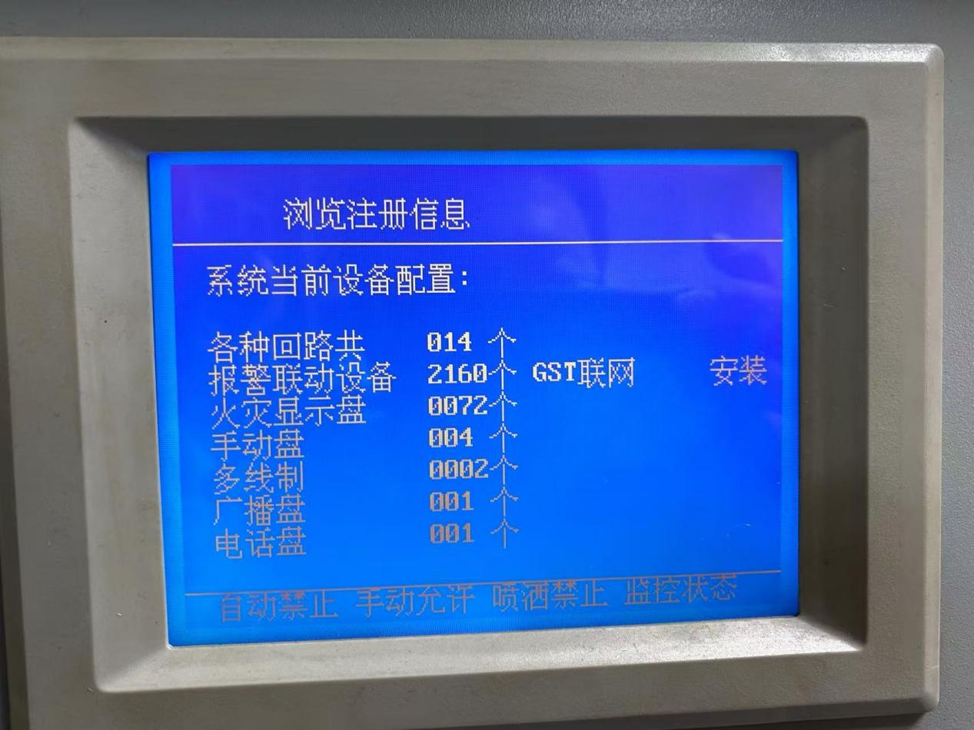

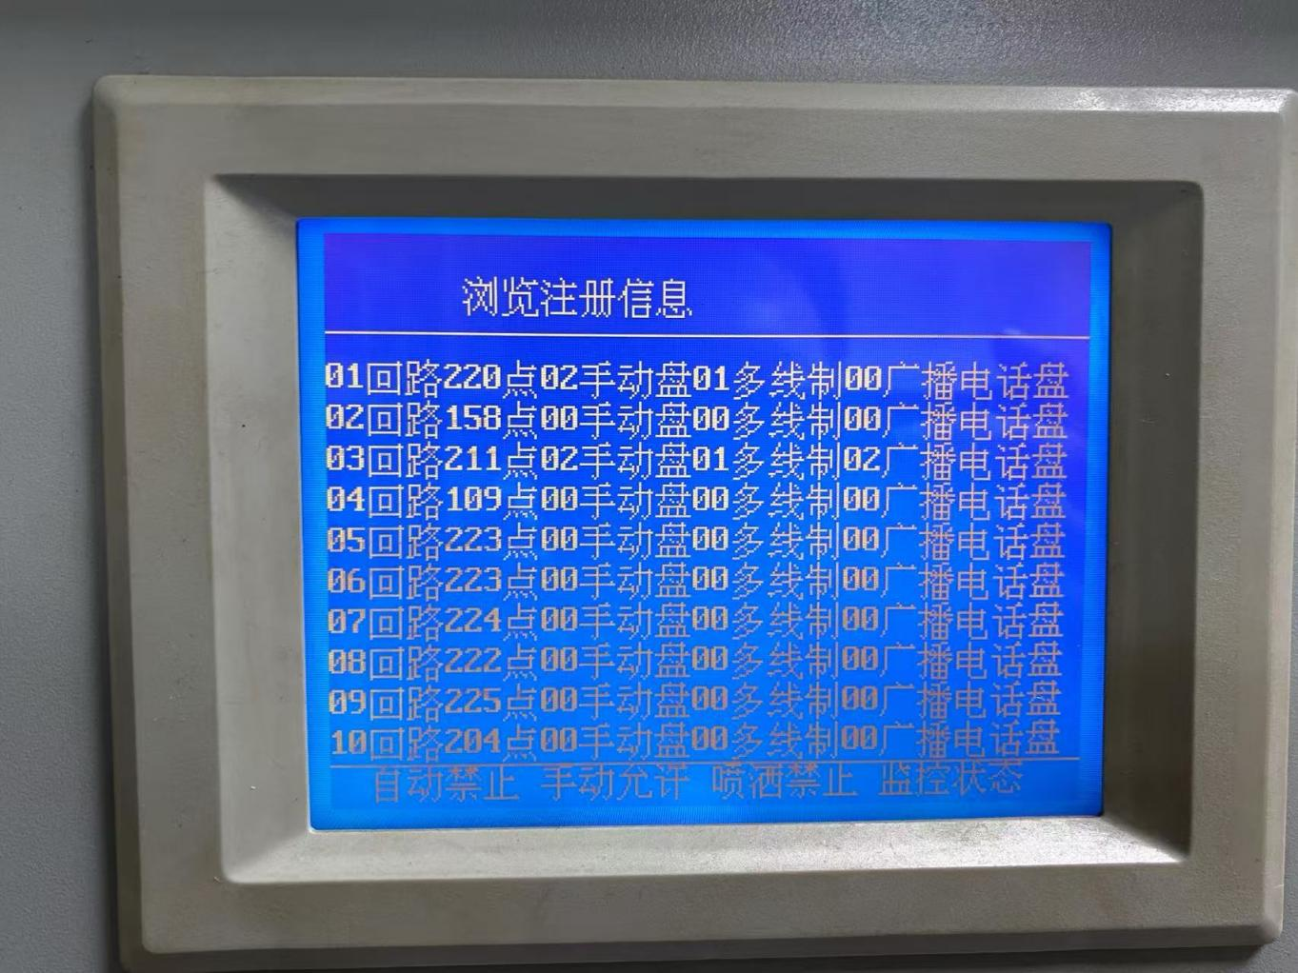

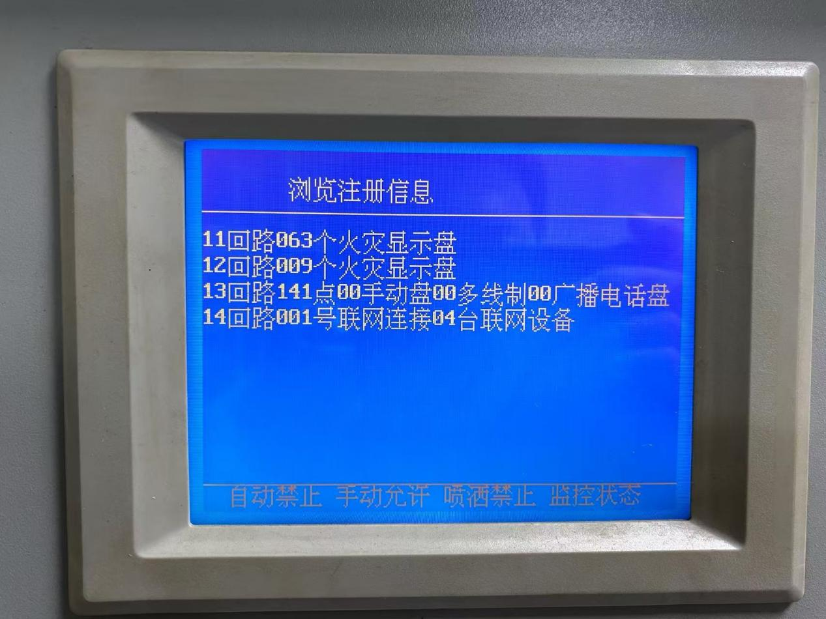

内科楼消防控制器注册信息，数量必须保持一致

